Морозова Мария Леонардовна, ИПсп-121. Математическая модель.

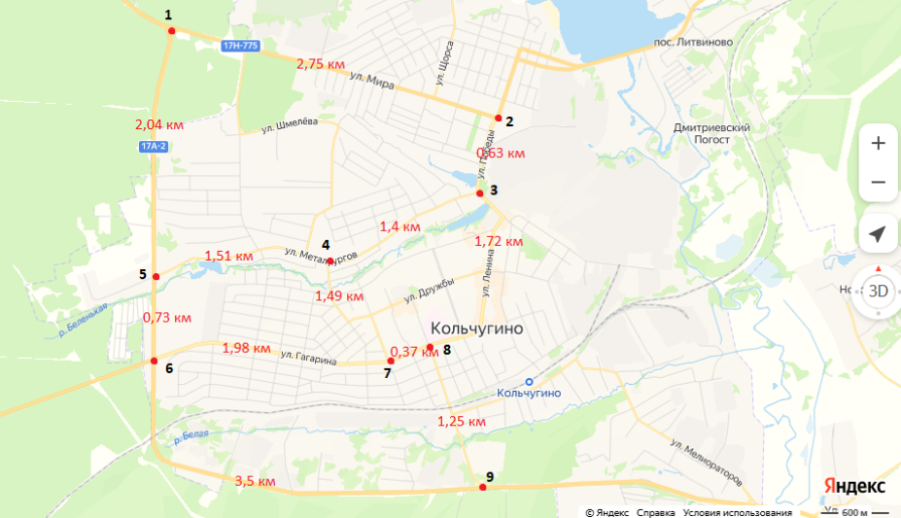

Задачу поиска оптимального маршрута доставки товаров по городу Кольчугино можно представить в виде ненаправленного графа.

Граф представим, как $G=(V, E)$,

где V – множество вершин $V ∈(1, 2, 3, 4, 5, 6, 7, 8, 9)$ по условию задачи

и E – множество ребер $E ∈(E_{1,2}, … E_{8,9})$

Пусть $w(u,v)$– вес ребра между вершинами u и v.

Для графа можно построить матрицу смежности:

|  |  |  |  |  |  |  |  |  |  |
| --- | --- | --- | --- | --- | --- | --- | --- | --- | --- |
|  | **V1** | **V2** | **V3** | **V4** | **V5** | **V6** | **V7** | **V8** | **V9** |
| **V1** | 0 | 1 | 0 | 0 | 1 | 0 | 0 | 0 | 0 |
| **V2** | 1 | 0 | 1 | 0 | 0 | 0 | 0 | 0 | 0 |
| **V3** | 0 | 1 | 0 | 1 | 0 | 0 | 0 | 1 | 0 |
| **V4** | 0 | 0 | 1 | 0 | 1 | 0 | 1 | 0 | 0 |
| **V5** | 1 | 0 | 0 | 1 | 0 | 1 | 0 | 0 | 0 |
| **V6** | 0 | 0 | 0 | 0 | 1 | 0 | 1 | 0 | 1 |
| **V7** | 0 | 0 | 0 | 1 | 0 | 1 | 0 | 1 | 0 |
| **V8** | 0 | 0 | 1 | 0 | 0 | 0 | 1 | 0 | 1 |
| **V9** | 0 | 0 | 0 | 0 | 0 | 1 | 0 | 1 | 0 |

В построенной матрице 1 – стоит там, где есть путь между вершинами. 0 – там, 0 – где нет пути между вершинами.

Построим матрицу весов (расстояний) между вершинами.

|  |  |  |  |  |  |  |  |  |  |
| --- | --- | --- | --- | --- | --- | --- | --- | --- | --- |
|  | **V1** | **V2** | **V3** | **V4** | **V5** | **V6** | **V7** | **V8** | **V9** |
| **V1** | 0 | 2,75 |  |  | 2,04 |  |  |  |  |
| **V2** | 2,75 | 0 | 0,63 |  |  |  |  |  |  |
| **V3** |  | 0,63 | 0 | 1,4 |  |  |  | 1,72 |  |
| **V4** |  |  | 1,4 | 0 | 1,51 |  | 1,49 |  |  |
| **V5** | 2,04 |  |  | 1,51 | 0 | 0,73 |  |  |  |
| **V6** |  |  |  |  | 0,73 | 0 | 1,98 |  | 3,5 |
| **V7** |  |  |  | 1,49 |  | 1,98 | 0 | 0,37 |  |
| **V8** |  |  | 1,72 |  |  |  | 0,37 | 0 | 1,25 |
| **V9** |  |  |  |  |  | 3,5 |  | 1,25 | 0 |

Алгоритм Дейкстры поможет найти оптимальный маршрут доставки с учетом начальной точки и исключённых магазинов.